Лабораторная работа № 5

Конфигурирование VLAN

Демидова Екатерина Алексеевна

Содержание

# 1 Цель работы

Получить основные навыки по настройке VLAN на коммутаторах сети.

# 2 Задание

1. На коммутаторах сети настроить Trunk-порты на соответствующих интерфейсах (см. табл. 3.2 из раздела 3.3), связывающих коммутаторы между собой.
2. Коммутатор msk-donskaya-sw-1 настроить как VTP-сервер и прописать на нём номера и названия VLAN согласно табл. 3.1 из раздела 3.3.
3. Коммутаторы msk-donskaya-sw-2 – msk-donskaya-sw-4, msk-pavlovskaya-sw-1 настроить как VTP-клиенты, на интерфейсах указать принадлежность к соответствующему VLAN (см. табл. 3.3 из раздела 3.3).
4. На оконечных устройствах указать соответствующий адрес шлюза и прописать статические IP-адреса из диапазона соответствующей сети, следуя регламенту выделения ip-адресов (см. табл. 3.4 из раздела 3.3).
5. Проверить доступность устройств, принадлежащих одному VLAN, и недоступность устройств, принадлежащих разным VLAN.

# 3 Выполнение лабораторной работы

Сначала на коммутаторах настроим Trunk-порты, чтобы передавать трафик всех будущих VLAN. Настроим Trunk-порт на интерфейсе g0/1 коммутатора msk-donskaya-sw-1(рис. [??]).

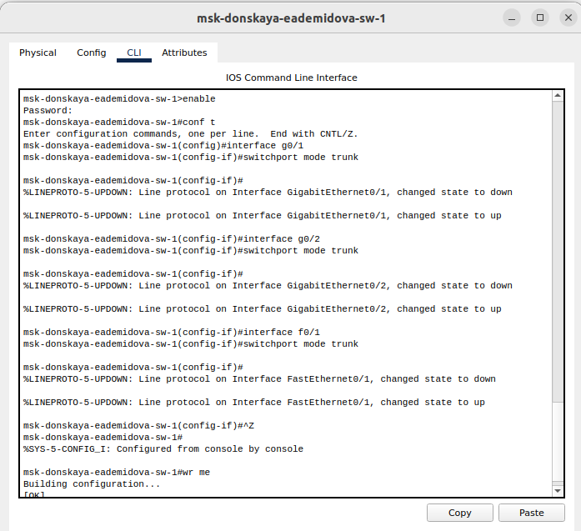

Настройка Trunk-порта коммутатора msk-donskaya-eademidova-sw-1

Для первого устройства msk-donskaya-eademidova-sw-1, интерфейсы – g0/1, g0/2, f0/1 (рис. [??]).

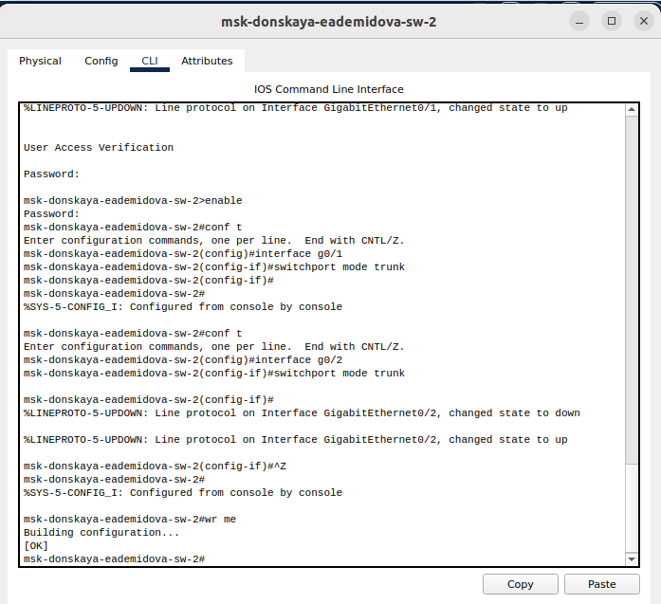

Настройка Trunk-порта коммутатора msk-donskaya-eademidova-sw-2

Для первого устройства msk-donskaya-eademidova-sw-2, интерфейсы – g0/1 (рис. [??]).

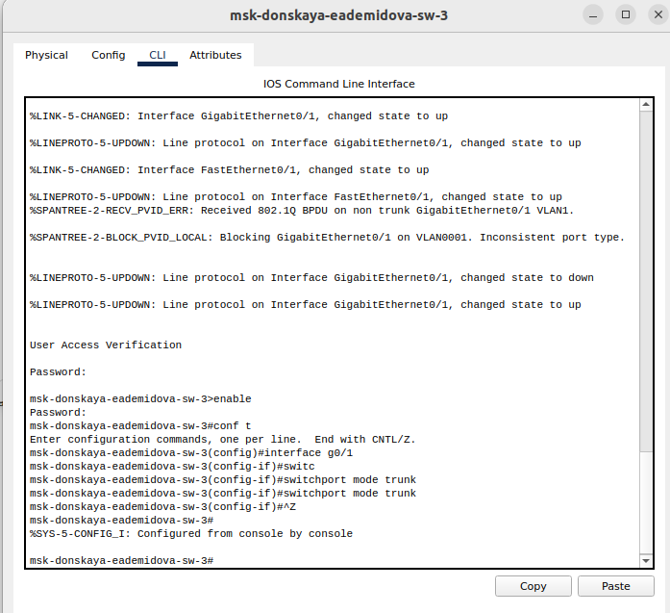

Настройка Trunk-порта коммутатора msk-donskaya-eademidova-sw-3

Для первого устройства имя msk-donskaya-eademidova-sw-3, интерфейс g0/1 (рис. [??]).

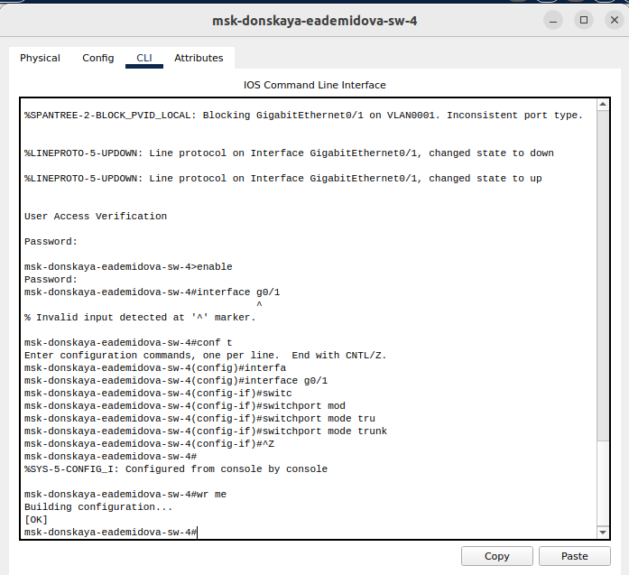

Настройка Trunk-порта коммутатора msk-donskaya-eademidova-sw-4

Для первого устройства имя msk-donskaya-eademidova-sw-4, интерфейс f0/24(рис. [??]).

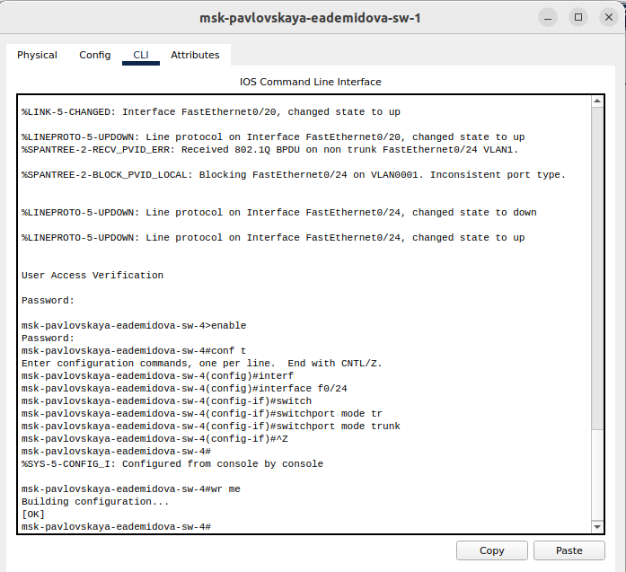

Настройка Trunk-порта коммутатора msk-pavlovskaya-eademidova-sw-1

Настроим коммутатор msk-donskaya-sw-1 как VTP-сервер, чтобы он хранил список VLAN, и пропишем на нём номера и названия VLAN(рис. [??]).

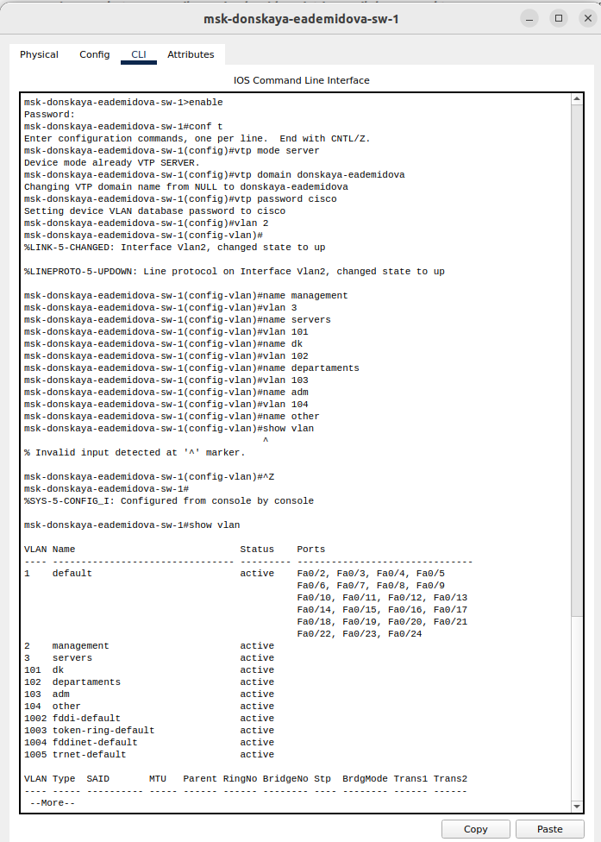

Настройка VTP-сервера

Настроим коммутаторы msk-donskaya-sw-2 – msk-donskaya-sw-4, msk-pavlovskaya-sw-1 как VTP-клиенты, чтобы они получили список VLAN от сервера, и на интерфейсах укажем принадлежность к VLAN(рис. [??-??]).

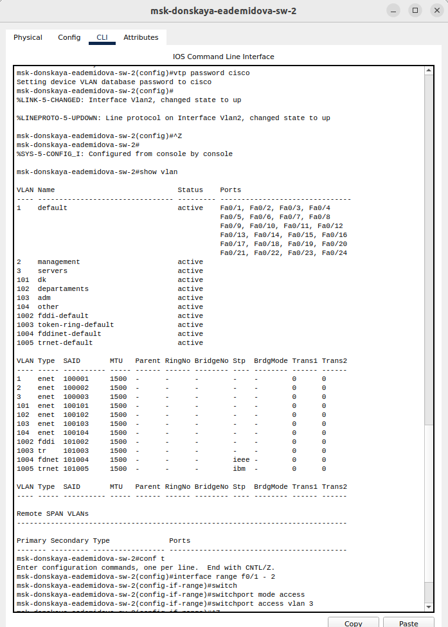

Настройка VTP-клиентов

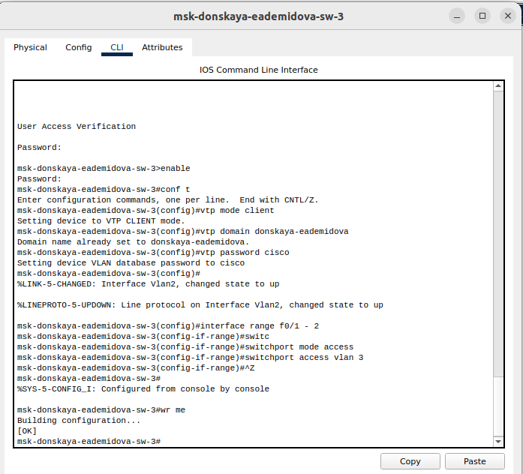

Настройка VTP-клиентов

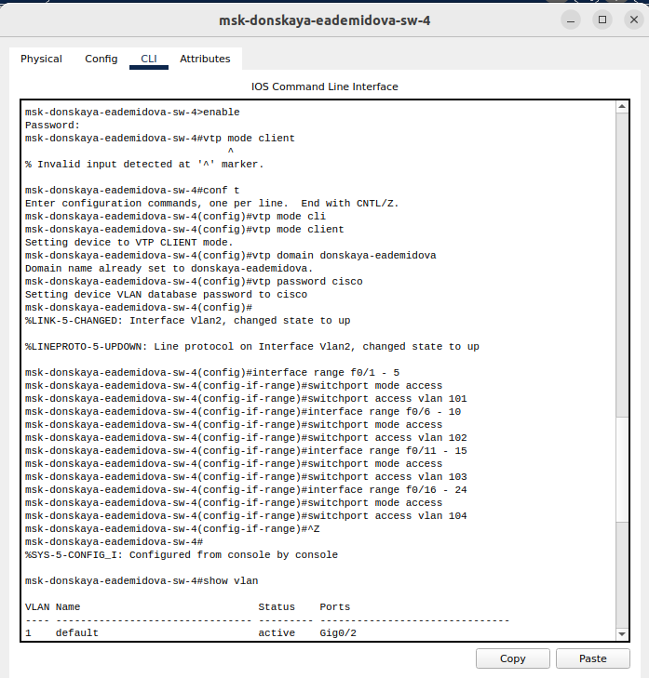

Настройка VTP-клиентов

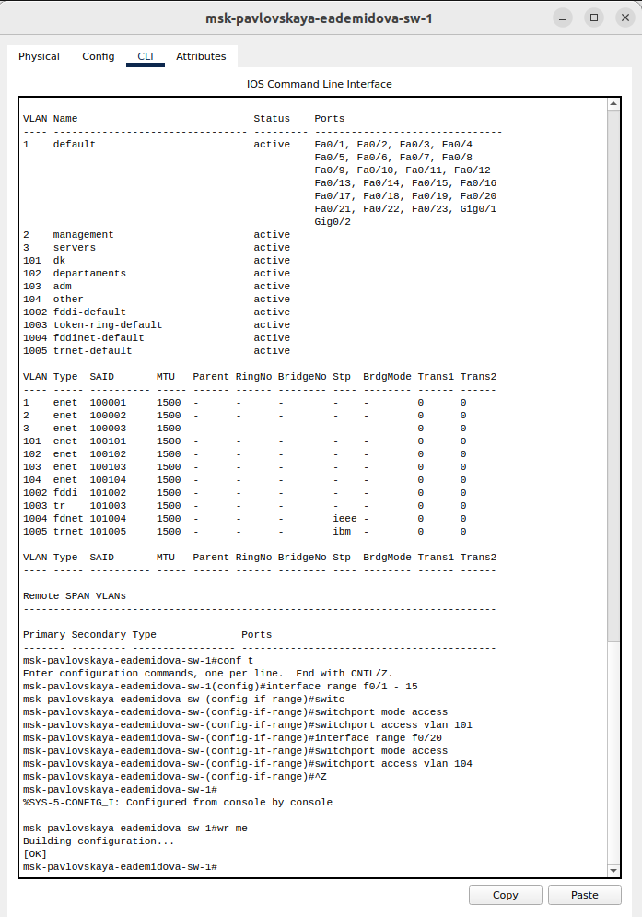

Настройка VTP-клиентов

Укажем статические IP-адреса на оконечных устройствах в соответсвии с таблицей из лабораторной работы №3.

Затем проверим с помощью команды ping доступность устройств, принадлежащих одному VLAN, и недоступность устройств, принадлежащих разным VLAN(рис. [??]).

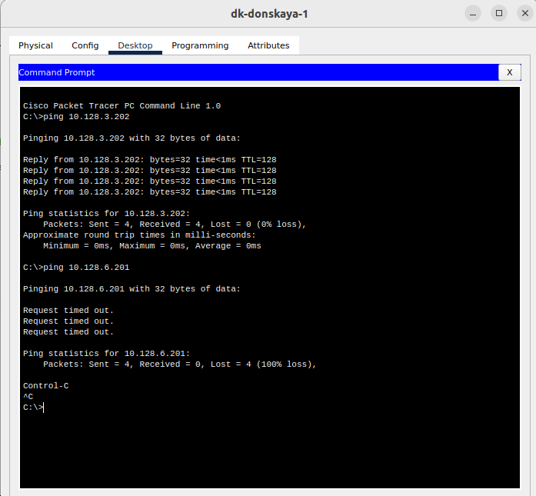

Проверка доступности устройств с помоощью команды ping

Можно увидеть, что устройства из VLAN 3 успешно пингуются, а если попробовать пропинговать из VLAN 3 устройство, находящееся во VLAN 4 ничего не получится.

Используя режим симуляции в Packet Tracer, изучим процесс передвижения пакета ICMP по сети. Сначала отправим сообщение между устройствами из одного VLAN 3. Изучим содержимое передаваемого пакета и заголовки задействованных протоколов(рис. [??]). Исследуем структуру пакета ICMP. Сначала в PDU есть только заголовки IP, можно увидеть адрес отправителя и получателя, и ICMP. В заголовке ICMP содержится информация о типе сообщения, коде дополнительной диагностической информации, контрольная сумма сообщения, его индентификатор и порядковый номер. Эти заголовоки не меняются при передаче пакета. Теперь рассмотрим заголовок Ethernet. Сначала пакет отправляется на коммуатор msk-donskaya-eademidova-sw-4, в заголовке указаны MAC-адреса, показывающие, что пакет пришел от устройства dk в сети на Донской и отправляется на устройство dk в сети на Павловской. Затем пакет идёт к коммутатору msk-donskaya-eademidova-sw-1, потом к msk-pavlovskaya-eademidova-sw-1 наконец доходит до места назначения. После этого эхо-запроса отправляется эхо-ответ, пакет проходит обратный путь(рис. [??]).

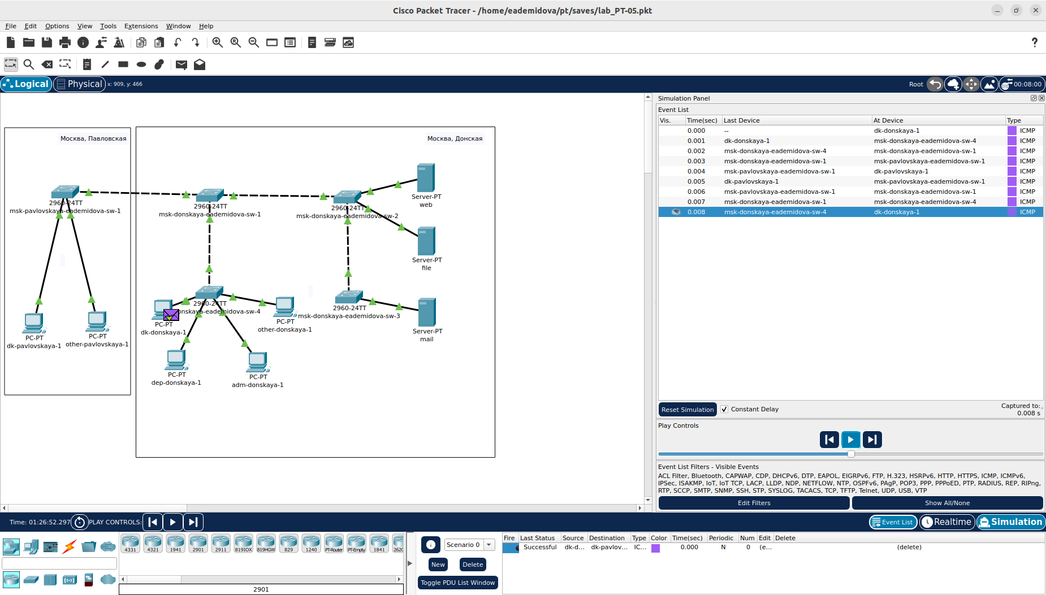

Проверка доступности устройств в режиме симулции

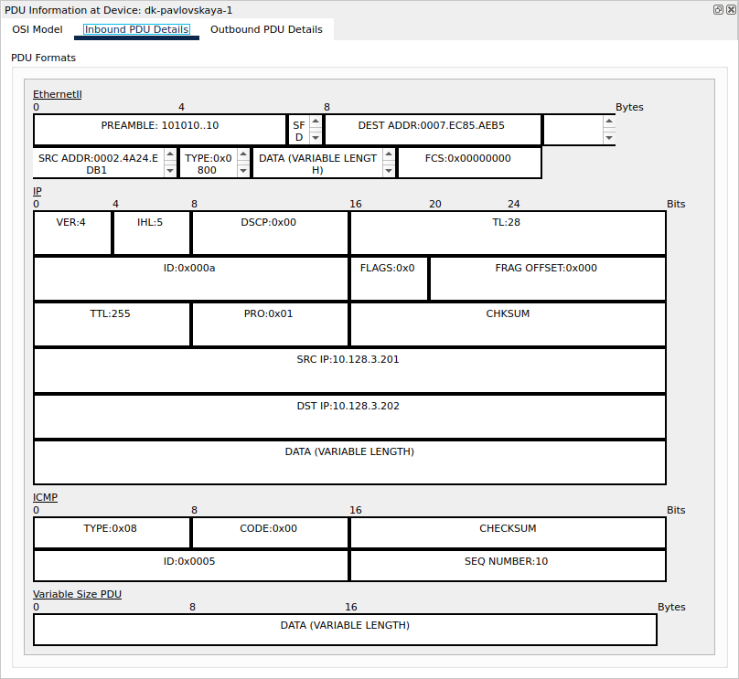

Проверка доступности устройств в режиме симулции

Теперь отправим пакет от устройства во VLAN 3 к устройству во VLAN 4. Так как у устройства из VLAN 3 нет информации об адресах из других VLAN в ARP таблице, то пакет сразу останавливается, не идя даже на марщрутизатор(рис. [??]). Соответсвтенно в ICMP пакете есть те же заголовки, также указан IP-адрес отправителя и получателя в заголовке IP(рис. [??]).

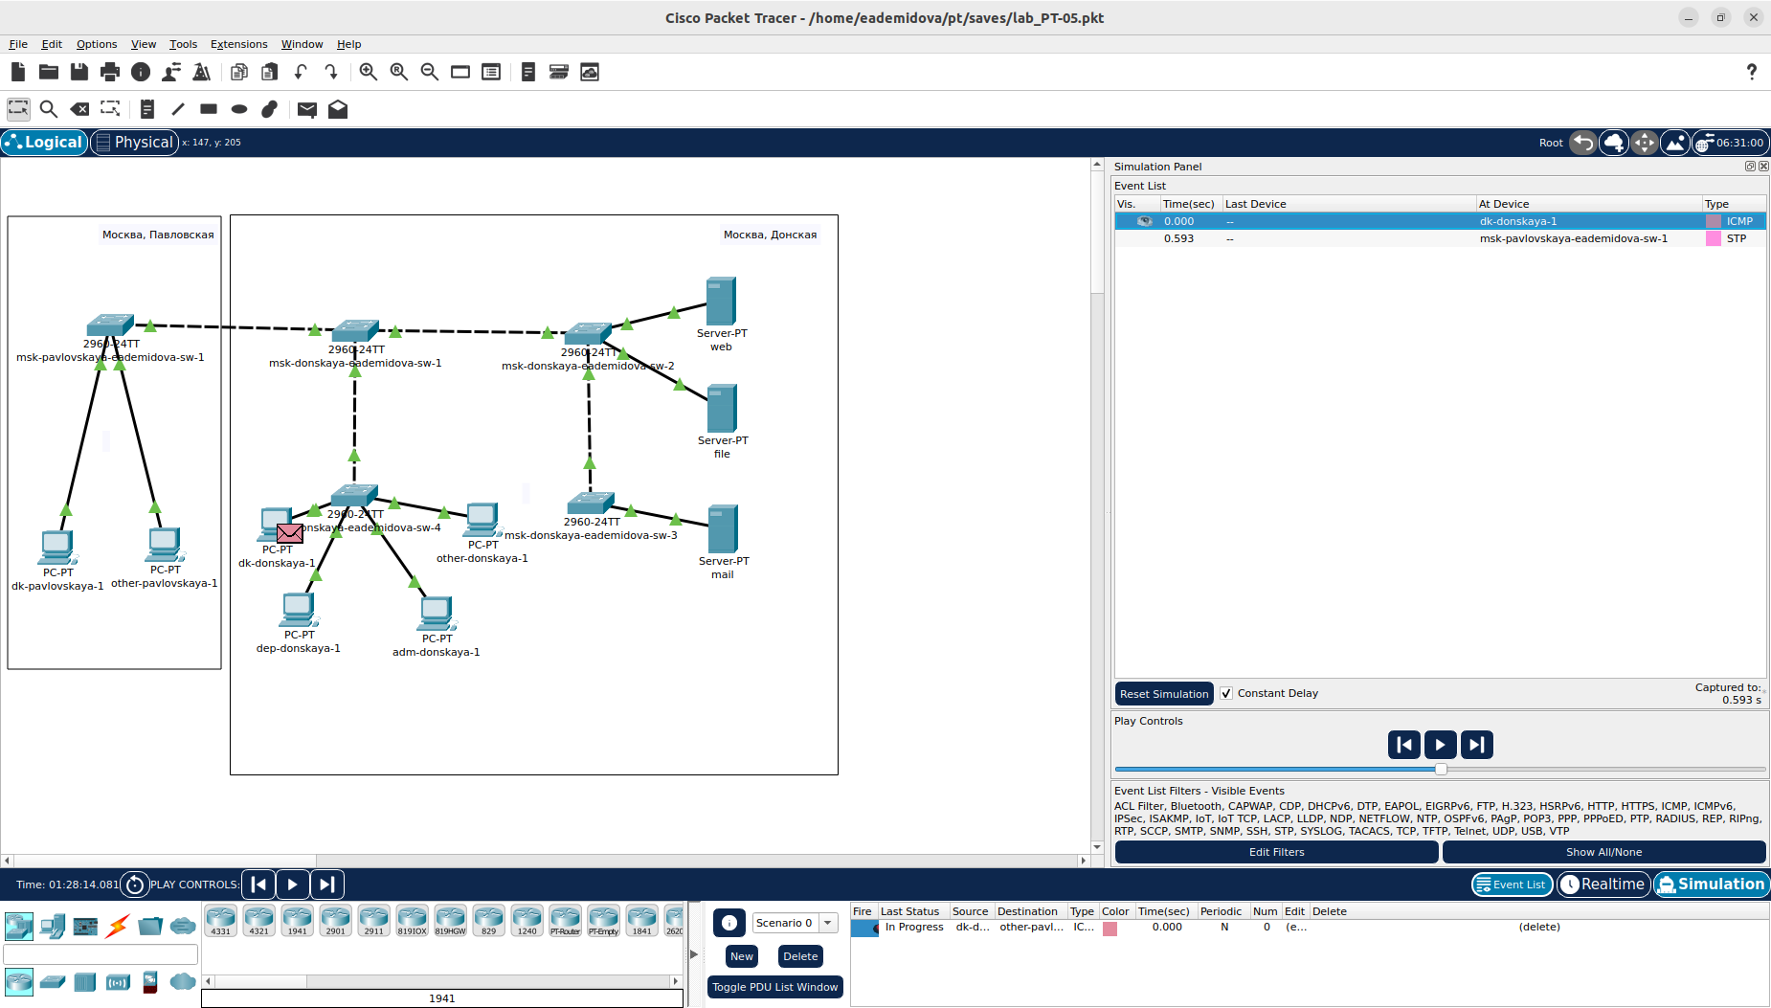

Проверка доступности устройств в режиме симулцияя

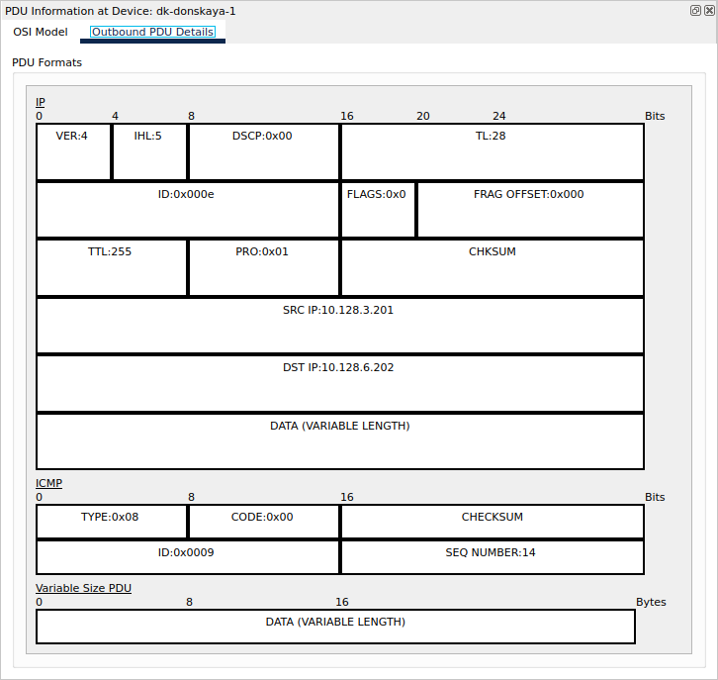

Проверка доступности устройств в режиме симулцияя

## 3.1 Контрольные вопросы

1. Какая команда используется для просмотра списка VLAN на сетевом устройстве?

show vlan

1. Охарактеризуйте VLAN Trunking Protocol (VTP). Приведите перечень команд с пояснениями для настройки и просмотра информации о VLAN.

VLAN Trunking Protocol (VTP) - протокол для обмена информацией о VLAN между коммутаторами. Команды: - vtp mode server/client/transparent - установить режим VTP - vtp domain - задать домен VTP - show vtp status - просмотр информации о статусе VTP

1. Охарактеризуйте Internet Control Message Protocol (ICMP). Опишите формат пакета ICMP.

ICMP - протокол управляющих сообщений Интернета. Формат: Заголовок ICMP (тип сообщения, код, контрольная сумма) + Данные.

1. Охарактеризуйте Address Resolution Protocol (ARP). Опишите формат пакета ARP.

ARP - протокол разрешения адресов. Формат: ARP-запрос (отправитель MAC, отправитель IP, получатель IP) + ARP-ответ (MAC отправителя, IP отправителя).

1. Что такое MAC-адрес? Какова его структура?

MAC-адрес - адрес устройства в сети. Структура: 6 октетов в шестнадцатеричной системе, разделенные двоеточиями (например, 00:1A:2B:3C:4D:5E).

# 4 Выводы

В результате выполнения лабораторной работы получили основные навыки по настройке VLAN на коммутаторах сети.